Name ......................................................... Klasse ..............
Obst & Gemüse
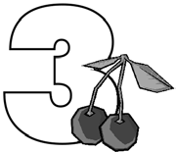
Datum .......................

Rezept 2
Sommer-Snack-Bar
Zutaten (für 4 Personen):

400 g Kirschen
250 g Heidelbeeren
250 g Himbeeren
250 g Naturjogurt, 1,5 % Fett
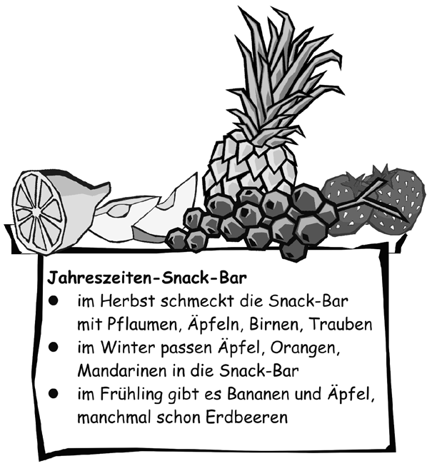
1 Päckchen Vanillezucker
250 g Dickmilch
1 EL Fruchtkonfitüre oder -gelee
250 g Magerquark
1 bis 2 EL Mineralwasser
1 EL Zitronensaft
1 bis 2 EL Zucker

Du brauchst noch:
Sieb Gemüsemesser Schneidebrett Schneebesen
1 Schöpfkelle
4 Glasschüsseln
2 Krüge oder Schüsseln
2 Rührgefäße Dessertschalen

So geht’s:
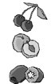
Kirschen, Heidelbeeren und Himbeeren waschen und abtropfen lassen. Das Obst nach Sorten getrennt in drei Glasschüsseln anrichten.
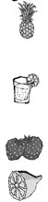
Den Jogurt mit dem Vanillezucker verrühren und in einen Krug oder eine Schüssel geben.
Die Dickmilch mit der Fruchtkonfitüre verrühren und in den zweiten Krug (Schüssel) füllen.
Den Quark mit dem Mineralwasser cremig rühren, Zucker und Zitronensaft dazugeben und unterrühren.
Den Quark in die Glasschüssel geben.
Die drei Schüsseln Obst sowie den Jogurt, die Dickmilch und den Quark servieren.
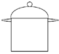
Jetzt kann sich jeder seinen Lieblings-Snack anrichten.

Hessisches Ministerium für Umwelt, Klimaschutz, Landwirtschaft und Verbraucherschutz Werkstatt Ernährung 27

